Интегрированное занятие
Математика и литературное чтение

Воспитатель: Арефьева Валентина Петровна
Тема: Число и цифра семь. Русская народная сказка "Волк и семеро козлят".
Цели занятия:
- познакомить с числом и цифрой 7;
- изучить состав числа 7 и
закрепить порядковый и количественный счет в пределах 7;
- развивать речь, внимание, память, мышление;

Оборудование: доска, смайлики, карточки, геометрические фигуры , оборудование для инсценировки сказки.
Ход занятия
№ | Содержание этапов занятия | Освоение образовательных областей
1. | Организационный момент.  Запустим кораблик бумажный,  Пускай он плывёт далеко.  Занятие у нас сегодня важное,  Добыть ведь знания нелегко! | Коммуникативная  Ситуативный разговор  Речевая ситуация
2. | Устный счет (работа в паре)  Ребята, мы с вами сейчас поиграем в игру крестики и нолики. У вас на столе лежат листочки. Я буду читать задание, а вы внимательно слушайте. Если я называю правильное высказывание, то вы ставите Х, если неправильное то 0.  1 . Тест «Крестики и нолики»  1 х 2 х  3 0 4 х  5 х 6 х  7 0 8 х  9 0 10 х  - Шесть – это 5 и 1 .  - На ветке сидели 4 птички , прилетели еще две .Стало 6.  - Шесть меньше пяти.  - Шесть больше пяти.  - На тарелке лежало 5 яблок, Саша съел одно. Стало четыре.  - Четыре - это 3 и 1.  - 7 меньше 6  - 7 больше 6  - У треугольника четыре стороны.  - У треугольника три стороны. | Познавательно-исследовательская  Наблюдение  Решение проблемных ситуаций  Экспериментирование
3 | Проверка на слайдах.  У вас на столе лежат смайлики, оцените работу своей группы. | Дети сравнивают действие и результат с готовым образцом.
3 | Постановка темы и цели занятия.  На что похожи правильные ответы?  Как вы думаете, какая тема нашего урока?  С какой целью мы изучаем число и цифру семь?  Вот мы с вами сейчас рассмотрим состав числа семь. | «Социализация»
4 | Работа над составом числа( слайды)  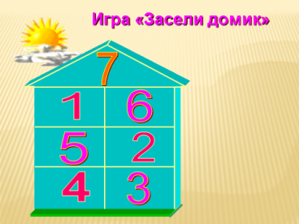  А как можно получить число 7?  Назовите соседей этого числа. | Социализация.  Познание.  Коммуникация.  Продолжать формирование умений детей работать во взаимодействии (договариваться, распределять обязанности, организовывать коллективный труд).
5 | Постановка проблемы. Открытие нового. (Индивидуальная групповая работа)  А сейчас мы с вами вспомним домашнее задание , которое вы выполняли вместе с родителями: первая группа ребят будут вспоминать историческую справку о числе семь, вторая группа пословицы и поговорки, третья сказки, в которых упоминается число семь. | Социализация.  Возможность сотрудничества – умение слышать, слушать и понимать партнера.  Коммуникация.  Продолжать формирование умений детей работать во взаимодействии (договариваться, распределять обязанности, организовывать коллективный труд).  Познание.
 | Физкультминутка:  В понедельник я купался,  А во вторник – рисовал.  В среду долго умывался,  А в четверг в футбол играл.  В пятницу я бегал, прыгал,  Очень долго танцевал.  А в субботу, воскресенье  Целый день я отдыхал.  Ребята, а вы ничего не заметили? (Дни недели- их тоже семь) | Двигательная:  игровые упражнения
6 | Работа с пословицами и сказками.  В каких пословицах встречается число семь?  А где еще мы встречаем семь?  В каких сказках встречается число семь?  Предлагаю детям отгадать, из какой сказки слова:  Отворили дверь козлята  И ...пропали все куда -то  ( Волк и семеро козлят)  Кто главный герой сказки «Волк и семеро козлят»? Кто из героев вам нравится больше? Почему? Подумайте, как бы вы по-другому закончили сказку? | Коммуникативная  Беседа  Ситуативный разговор  Речевая ситуация  Составление и отгадывание загадок
7 | Написание цифры 7.  Как обозначить число 7?  На что похожа цифра 7?  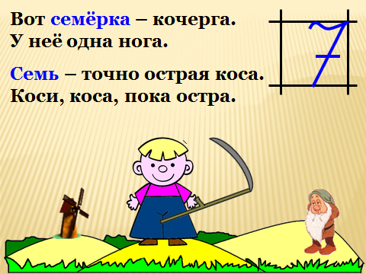 | Умение осуществлять действие по образцу и заданному правилу.
9 | Инсценирование сказки и «Семеро козлят». | Чтение  -Слушание,  -Обсуждение,  -Разучивание  Музыкально-художественная  -Слушание,  -Исполнение,  -Импровизация,  -Подвижные игры под музыку,  Игровая  -Сюжетные игры  -Драматизация,  -Театр
10 | Аппликация. (Работа в группе).  Изготовление из геометрических фигур цифры семь. | Продуктивная  -Мастерская,  -Реализация проекта  Трудовая  -Поручение  -Коллективный,
11 | Подведение итогов по результатам выполнения поставленных целей.  Рефлексия  Какое задание было самым интересным? Где было трудно? Что для вас было новым? Где сможете применить новые знания?  Какие качества помогали вам быть успешными на уроке? | Коммуникативная  Беседа  Ситуативный разговор  Речевая ситуация

